СУ-ДЖОК ДЛЯ ДЕТЕЙ

Су-джок *(или суджок)* – это специальный шарик с шипами и металлические колечки, которые воздействуя на конечности тела создают определенный терапевтический эффект. Они прорабатывая отдельные точки кистей создают возможности для восстановления определенных функций организма и предупреждают развитие некоторых заболеваний. **Су-джок** терапия пришла к нам из восточной медицины, она помогает активизировать речь у **детей**, через воздействие на определенные участки мозга через точки на конечностях.

В основном работа производится с кистями, на которых, с точки зрения восточной медицины, имеются точки схожие с точками на теле человека.

[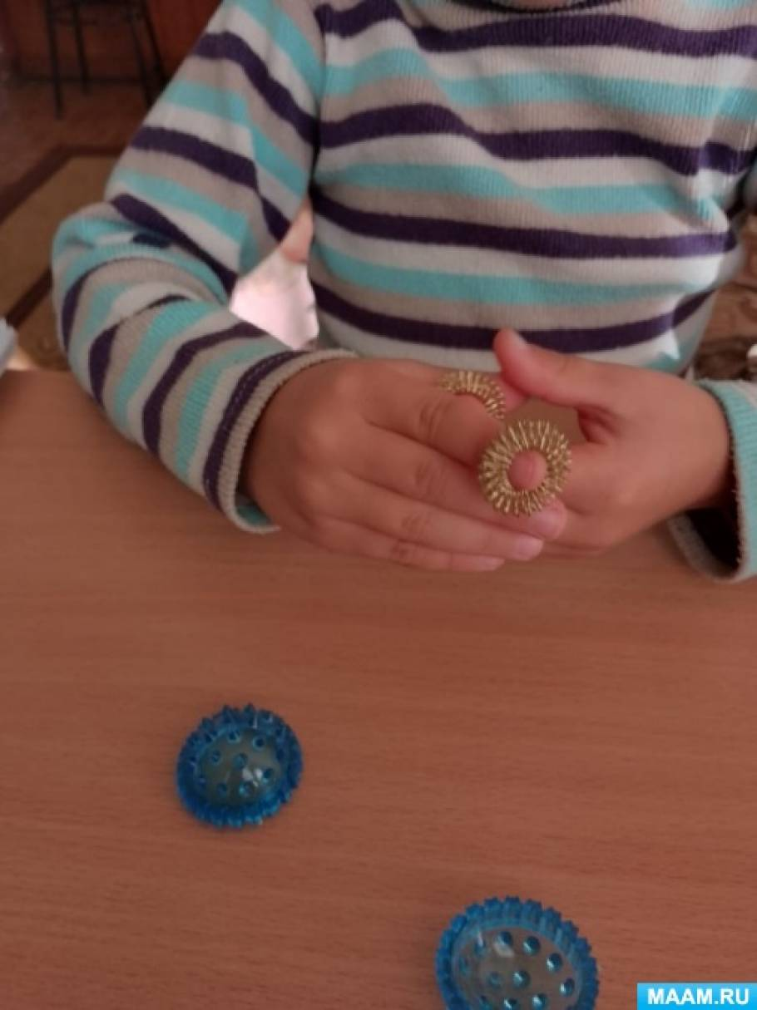](https://www.maam.ru/upload/blogs/detsad-2179987-1667978863.jpg)

Воздействуя на определённую точку шарик стимулирует и активизирует самостоятельные процессы организма в последствии чего происходит восстанавливающая и нормализирующая деятельность организма. Шарик стимулирует зоны на ладонях (благодаря шипам, а [массажные колечки катаясь](https://www.maam.ru/obrazovanie/su-dzhok) вверх-вниз по пальцам стимулируют нервные окончании в них.

[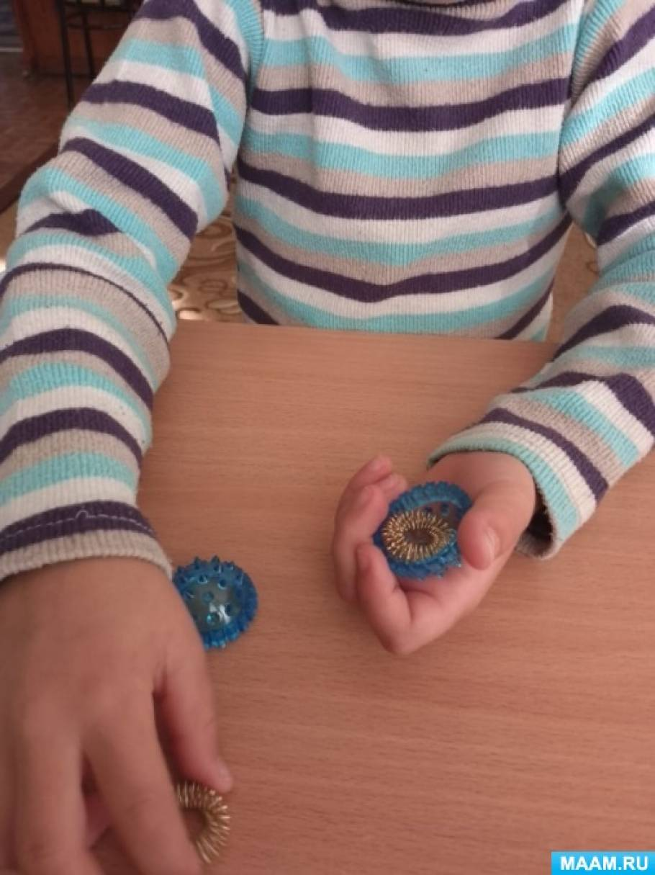](https://www.maam.ru/upload/blogs/detsad-2179987-1667978969.jpg)

Действие **су-джок** терапии многогранно - это и заболевания сердца, и проблемы с давлением, и артриты, артрозы, остеохондроз, онемение конечностей, головные боли и многое другое. Также она помогает при:

[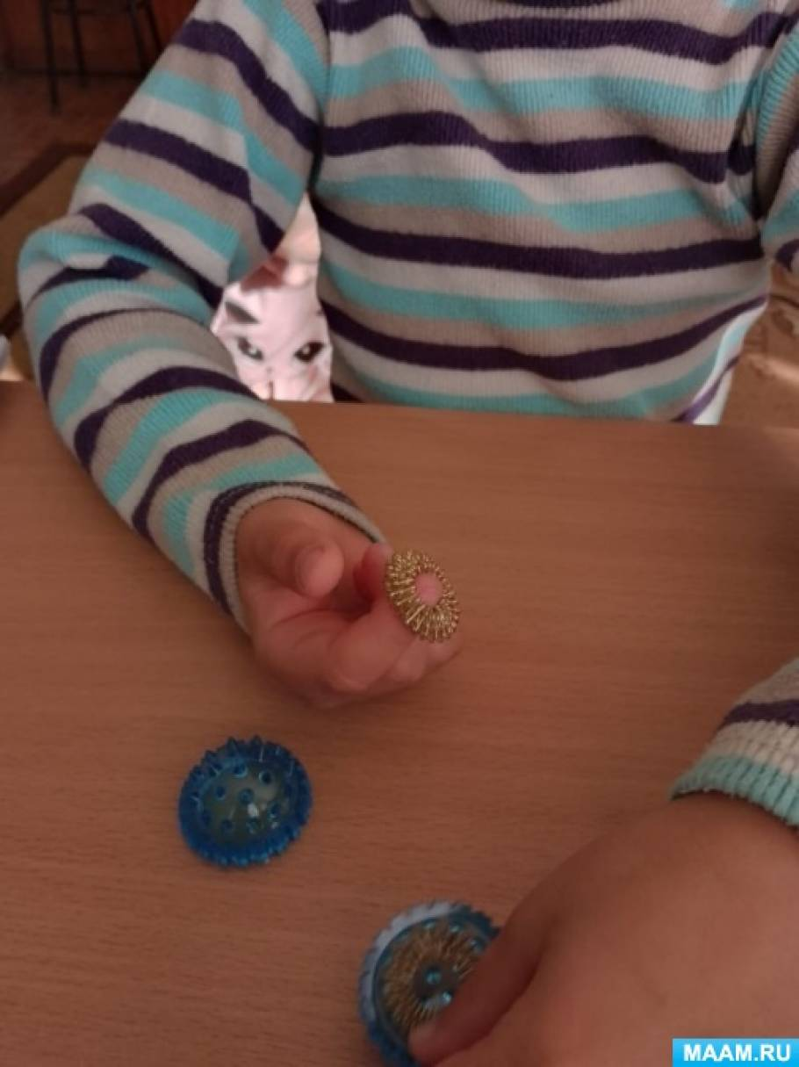](https://www.maam.ru/upload/blogs/detsad-2179987-1667978991.jpg)

Укрепление нервной системы

улучшение кровообращения, обмена веществ;

развитие мелкой моторики;

формирование ритма;

развитие речевых функций; обретение спокойствия,а так же просто улучшение здоровья.

В раннем детстве у человека формируются звукопроизношение, слух, связная речь, восприятие языковых **конструкций**. Качество развития мелкой моторики пальцев рук влияет на состояние речи ребенка. Поэтому элементы **су-джок** имеют влияние на развития речи у **детей** дошкольного возраста. **Су-джок** часто используется в логопедии помогая при развитии грамматики, лексики, фонематического слуха, в процессе построения грамотной речи.

Во время занятия стимулируются некоторые области мозга отвечающие за память, речь, внимание.

Рекомендуется использовать шарики и металлические кольца в комплексе со специальными играми и упражнениями.

Игры и упражнения с тренажерами су- джок

В зависимости от конечной цели существуют различные направления упражнений с **су-джок**. Для развития речевых навыков актуальны следующие:

[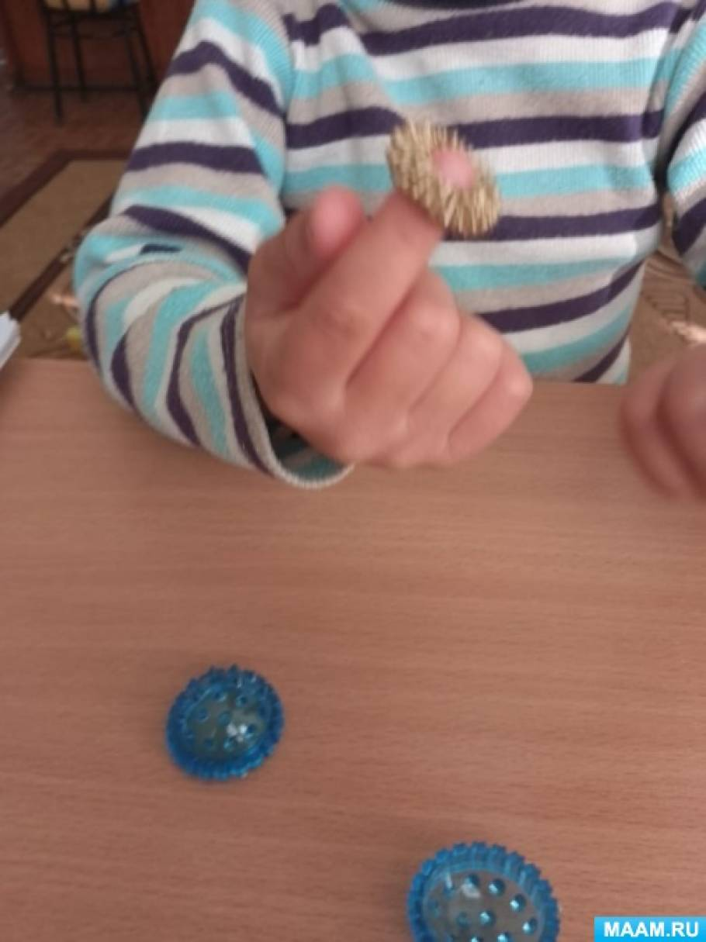](https://www.maam.ru/upload/blogs/detsad-2179987-1667979021.jpg)

1. Удерживать шарик на раскрытой ладони 30 секунд.

2. Удерживать шарик между ладонями 30 секунд.

3. Сжимание и разжимание шарика в кулаке по очереди каждой рукой.

4. Активное надавливание на иголки шарика пальчиками.

5. Надавливание на шарик кончиками пальцев.

6. Катание шарика по ладоням рук круговыми движениями, особенный акцент сделать по подушечке под большим пальцем.

7. Прокатывание шарика по расправленным ладоням вверх-вниз.

8. Удерживание шарика тремя пальчиками по очереди каждой рукой *(задействуются большой, указательный, средний пальцы)*.

9. Упражнения с кольцом заключаются в надевании его на каждый палец поочередно и передвижении вверх-вниз до конца при помощи большого и указательного пальцев другой руки. Один палец необходимо массировать ритмичными движениями не менее 1 минуты.

Главные *(основные)*принципы использования **су-джок**

1 Проводите занятия, только когда человек здоров.

2 Манипуляции с шариками необходимо проводить до того, как на коже появится розовый цвет, а по телу пойдет тепло.

3 Избегайте нахождения массажного кольца или шарика в одном положении.

ИГРЫ И УПРАЖНЕНИЯ РЕКОМЕНДОВАНЫЕ ДЛЯ **ДЕТЕЙ** ДОШКОЛЬНОГО ВОЗРАСТА

1. Массаж Су – Джок шарами. /дети повторяют слова и выполняют действия с шариком в соответствии с текстом/

Я мячом круги катаю,

Взад - вперед его гоняю.

Им поглажу я ладошку.

Будто я сметаю крошку,

И сожму его немножко,

Как сжимает лапу кошка,

Каждым пальцем мяч прижму,

И другой рукой начну.

2. Массаж пальцев эластичным кольцом. /Дети поочередно надевают массажные кольца на каждый палец, проговаривая стихотворение пальчиковой гимнастики/

Раз – два – три – четыре – пять, /разгибать пальцы по одному/

Вышли пальцы погулять,

Этот пальчик самый сильный, самый толстый и большой.

Этот пальчик для того, чтоб показывать его.

Этот пальчик самый длинный и стоит он в середине.

Этот пальчик безымянный, он избалованный самый.

А мизинчик, хоть и мал, очень ловок и удал.

3. Использование Су – Джок шаров при автоматизации звуков. /ребенок поочередно надевает массажное кольцо на каждый палец, одновременно проговаривая стихотворение на автоматизацию поставленного звука Ш/

На правой руке:

Этот малыш-Илюша, *(на большой палец)*

Этот малыш-Ванюша, *(указательный)*

Этот малыш-Алеша, *(средний)*

Этот малыш-Антоша, *(безымянный)*

А меньшего малыша зовут Мишуткою друзья. *(мизинец)*

На левой руке:

Эта малышка-Танюша, *(на большой палец)*

Эта малышка-Ксюша, *(указательный)*

Эта малышка-Маша, *(средний)*

Эта малышка-Даша, *(безымянный)*

А меньшую зовут Наташа. *(мизинец)*

Ребенок катает шарик между ладонями, одновременно проговаривая стихотворение на автоматизацию звука Ж.

Ходит ежик без дорожек,

Не бежит ни от кого.

С головы до ножек

Весь в иголках ежик.

Как же взять его?

4. Использование Су – Джок шаров при совершенствовании лексико-грамматических категорий

Упражнение *«Один-много»*. Логопед катит *«чудо-шарик»* по столу ребенку, называя предмет в единственном числе. Ребенок, поймав ладонью шарик, откатывает его назад, называя существительные во множественном числе.

Аналогично провожу упражнения *«Назови ласково»*, *«Скажи наоборот»*

5. Использование Су – Джок шаров для развития памяти и внимания

Дети выполняют инструкцию: надень колечко на мизинец правой руки, возьми шарик в правую руку и спрячь за спину и т. д. ; ребенок закрывает глаза, взрослый надевает колечко на любой его палец, а тот должен назвать, на какой палец какой руки надето кольцо.

6. Использование шариков при выполнении гимнастики

И. п. : ноги на ширине плеч, руки опущены вдоль туловища, в правой руке шар.

1 - руки развести в стороны;

2 - руки поднять вверх и переложить шар в другую руку;

3 - руки развести в стороны;

4 - опустить руки.

7. Использование шариков для звукового анализа слов

Для характеристики звуков используются массажные шарики трех цветов: красный, синий, зеленый. По заданию **логопеда** ребенок показывает соответствующий обозначению звука шарик.

8. Использование шариков при совершенствовании навыков употребления предлогов

На столе коробка, по инструкции **логопеда** ребенок кладет шарики соответственно: красный шарик - в коробку; синий – под коробку; зеленый – около коробки; Затем наоборот, ребенок должен описать действие взрослого.

9. Использование шариков для слогового анализа слов

Упражнение *«Раздели слова на слоги»* : Ребенок называет слог и берет по одному шарику из коробки, затем считает количество слогов.

СКАЗКА *«Ежик на прогулке»*

Упражнения с шариком массажером Су – Джок

Цель: воздействовать на биологически активные точки по системе Су - Джок, стимулировать речевые зоны коры головного мозга.

Оборудование: Су - Джок шарик - массажер.

Жил да был ежик в лесу, в своем домике - норке *(зажать шарик в ладошке)*.

Выглянул ежик из своей норки *(раскрыть ладошки и показать шарик)* и увидел солнышко. Улыбнулся ежик солнышку *(улыбнуться, раскрыть одну ладошку веером)*и решил прогуляться по лесу.

Покатился ежик по прямой дорожке (прямыми движениями по ладошке раскатывать шарик, катился - катился и прибежал на красивую, круглую полянку *(ладошки соединить в форме круга)*. Обрадовался ежик и стал бегать и прыгать по полянке *(зажимать шарик между ладошками)*

Стал цветочки нюхать *(прикасаться колючками шарика к кончику пальца и делать глубокий вдох)*. Вдруг набежали тучки (зажать шарик в одном кулачке, в другом, нахмуриться, и закапал дождик: кап-кап-кап *(кончиками пальцев в щепотке стучать по колючкам шарика)*.

Спрятался ежик под большой грибок *(ладошкой левой руки сделать шляпку и спрятать шарик по ним)* и укрылся от дождя, а когда закончился дождь, то на полянке выросли разные грибы: подосиновики, подберезовики, опята, лисички и даже белый гриб *(показать пальчики)*.

Захотелось ежику обрадовать маму, собрать грибы и отнести их домой, а их так много … как понесет их ежик? Да, на своей спинке. Аккуратно насадил ежик грибочки на иголки *(каждый кончик пальчика уколоть шипом шарика)* и довольный побежал домой *(прямыми движениями по ладошке раскатывать шарик)*.

Упражнения с шариком массажером Су – Джок:

1. Берём 2 массажные шарика и проводим ими по ладоням ребёнка (его руки лежат на коленях ладонями вверх, делая по одному движению на каждый ударный слог:

Гладь мои ладошки, ёж!

Ты колючий, ну и что ж!

Потом ребёнок гладит их ладошками со словами:

Я хочу тебя погладить,

Я хочу с тобой поладить.

2. На поляне, на лужайке /катать шарик между ладонями/

Целый день скакали зайки. /прыгать по ладошке шаром/

И катались по траве, /катать вперед – назад/

От хвоста и к голове.

Долго зайцы так скакали, /прыгать по ладошке шаром/

Но напрыгались, устали. /положить шарик на ладошку/

Мимо змеи проползали, /вести по ладошке/

*«С добрым утром!»* - им сказали.

Стала гладить и ласкать

Всех зайчат зайчиха-мать. /гладить шаром каждый палец/

3. Шла медведица спросонок, /шагать шариком по руке/

А за нею – медвежонок. /шагать тихо шариком по руке/

А потом пришли детишки, /шагать шариком по руке/

Принесли в портфелях книжки.

Стали книжки открывать /нажимать шариком на каждый палец/

И в тетрадочках писать.